软件需求说明书（SRS）
Software Requirements Specification
项目名称：领域知识个性化资源生成和多智能体系统
文档版本：V1.2
编制单位：计算机2401-第二组
编制日期：2026年06月

目 录

1 引言 4
1.1 编写目的 4
1.2 项目背景 4
1.3 文档范围 4
1.4 预期读者 5
2 用户研究与角色画像（User Persona） 5
2.1 构建目标 5
2.2 画像维度 5
2.3 典型用户画像 6
3 需求结构化分级（Structured Requirements） 7
3.1 核心需求（Core Requirements） 7
3.2 次要需求（Secondary Requirements） 8
3.3 冰山模型深度分析 8
4 关键量化指标（非功能需求） 9
4.1 性能指标 9
4.2 可靠性与质量指标 9
4.3 安全性指标 10
4.4 可维护性指标 10
5 业务逻辑与流程设计（The Three Flows） 11
5.1 业务流程图（Business Flow） 11
5.2 功能流程图（Function Flow） 13
5.3 页面流程图（Page Flow） 15
6 功能规划与模块划分 16
6.1 模块化原则 16
6.2 系统模块划分 16
6.3 功能树状结构 17
7 系统用例（Use Case）说明 18
7.1 用例1：学情画像构建 19
7.2 用例2：多智能体资源生成 19
8 数据需求与库表设计概要 20
8.1 数据模型（ER 图） 20
8.2 主要数据表与集合 21
9 修订记录与评审结论 23
9.1 修订记录 23
9.2 评审结论 23

1 引言

1.1 编写目的
本文件系《领域知识个性化资源生成与多智能体系统》项目开发过程中的基准性指导文件，其核心目标为将项目初始阶段提出的抽象业务需求及功能设想，系统转化为具体、明确且具备高度可操作性的工程化需求描述。此转化过程旨在为后续系统架构设计、模块编码实现、功能测试及项目验收环节，提供统一、详尽且具有权威性的依据。该文档将作为项目开发团队、测试团队、项目管理人员及相关评审方共同遵循的统一参考标准，确保所有参与方对项目需求的理解高度一致，以最大程度减少因需求理解偏差导致的开发方向偏离或返工风险，保障项目沿既定目标高效、精准推进。

1.2 项目背景
本项目聚焦于人工智能、软件开发等垂直领域的个性化技能培训场景，核心目标是深度解决学习者在实际学习过程中面临的“如何有效学习”这一根本问题。当前，传统垂直领域的技能培训普遍存在两大关键挑战：其一，通用型大语言模型在处理高度专业化领域内容时，常出现明显的“幻觉（Hallucination）”现象，具体体现为专业术语使用不当、相关知识储备匮乏、逻辑推理存在缺陷以及提供虚假或未经证实的引用信息，这些不足已成为此类人工智能技术向实际教育产品转化的主要阻碍；其二，多数在线教育平台仍采用“千人一面”的标准化资源推送与教学模式，缺乏对学习者个体知识薄弱点及现有能力水平的精准识别，致使学习过程效率偏低、针对性不足，难以满足个性化进阶需求。为此，本系统创新性地构建了基于多智能体（Multi-Agent）协同运作的个性化学习路径导航体系。该系统通过引入RAG（检索增强生成）技术，并结合多个智能体间的交叉验证机制，显著提升了信息处理的准确性与可靠性，有效抑制了大模型在专业内容生成中可能产生的幻觉问题。同时，系统可依据持续构建的学习者能力画像，动态规划并推荐定制化学习路径，形成“初始画像构建→个性化学习实施→学习效果评估→画像迭代更新”的完整动态闭环。此闭环机制不仅实现了学习过程的持续优化与适配，更推动教育培训向真正意义上的因材施教和智能化范式转变。

1.3 文档范围
本文档系统涵盖系统开发的整体需求分析、用户角色画像的详细构建、需求的结构化分级管理、非功能性能指标的量化界定、核心业务流程的梳理与功能模块的划分、系统用例的详细设计以及数据库设计的核心概要。本文件旨在为项目全生命周期管理提供系统化、结构化的指导与参考依据，确保从需求分析到设计实现的各个环节均获得清晰、一致的规划与执行。

1.4 预期读者
为保障项目从规划至交付各阶段的有序推进，本项目团队配置了多元化的关键角色。核心成员构成如下：项目负责人，全面统筹项目进展并承担决策职责；开发团队，由前端工程师、后端工程师及算法工程师组成，分别致力于用户界面的开发实现、服务器逻辑的搭建构建以及智能算法的设计研发；测试人员，负责执行系统性验证工作，以保障产品质量；产品与运营人员及其他相关参与人员，通过协同合作，负责产品规划制定、市场推广实施及用户支持服务等环节，确保项目成果达成预期目标并实现成功落地。

2 用户研究与角色画像（User Persona）

2.1 构建目标
构建真实、典型且具代表性的用户画像，有助于清晰界定目标用户的群体特征、核心使用动机、日常行为习惯及特定情境下的关键痛点，从而有效降低系统开发过程中的主观臆断与不确定性，确保最终实现的各项功能紧密贴合学习者与具体教学场景的实际需求。需要特别说明的是，本系统中“用户画像”概念具有双重含义：其一，是在产品设计与规划阶段，用于指导功能开发、面向特定角色群体的静态角色画像（即本章所讨论内容）；其二，是在系统实际运行过程中，为每位学习者个体动态构建并持续更新、反映其学习状态与特征的“学情画像模型”（其具体实现机制与功能细节将在第6章功能模块部分予以详细阐述）。

2.2 画像维度

2.2.1 基本信息
用户需提供一份关于其个人学习经历与技术应用背景的详尽说明材料，该材料应全面覆盖学历层次、专业领域范畴、学习目标定位、日常使用设备类型以及操作行为习惯等核心方面。具体操作要求为，在维持原始文本核心语义不变的前提下，对现有内容进行系统性的语义扩展与细节补充，使最终文本的篇幅达到初始字数的两倍，并直接呈现扩展后的完整内容。
具体而言，需要展开详细阐述的内容维度包括：“学历背景”即需明确说明个人接受教育的层次水平，例如高等教育阶段的本科、硕士研究生或博士研究生等不同学历层级。“专业方向”指个人在学术或职业发展中所专注的具体学科领域，诸如计算机科学与技术、电子信息工程、人工智能与大数据、软件工程等相关专业范畴。“学习目标”涵盖个人通过学习期望达成的具体导向，可能涉及职业技能提升培训、行业资格认证获取、特定领域学术研究深化等不同类型的目标设定。“常用设备”包括日常学习与工作过程中所依赖的硬件工具，例如个人笔记本电脑、平板电脑、智能手机、专用学习终端等设备类型。以及“使用习惯”包含在日常学习活动或工作场景中的操作偏好特点与行为模式表现，如信息获取途径选择、学习时间分配方式、工具功能使用倾向等。在进行内容扩写时，必须确保所补充信息的准确性与逻辑性，通过增加相关背景细节描述或列举典型实例等方式丰富文本内容，以满足预定的字数扩充要求。

2.2.2 行业属性
基于用户的学习场景分析、当前能力水平评估、先验知识测试结果、核心痛点识别、学习偏好（涵盖偏好的资源类型、对学习难度的容忍度及期望的学习节奏），以及具体的能力提升诉求，进行全面且细致的综合考量。

2.2.3 使用场景
以下是对用户与系统交互过程的详细阐述，主要针对典型环境、典型时间及典型学习任务下的完整互动流程与行为特征进行说明。具体而言，该过程可概括为「先验测试→画像构建→资源学习→测试反馈→路径调整」的闭环学习循环。在此循环中，用户首先通过先验测试评估自身知识基础与能力水平，系统依据测试结果构建个性化学习画像，为用户精准匹配适宜的学习资源；随后，用户根据系统推荐开展资源学习，学习完成后接受测试反馈，系统则根据反馈结果对后续学习路径进行动态调整，形成持续优化、不断适应的完整学习闭环。

2.3 典型用户画像
为精准把握用户需求并提供定制化服务，系统基于差异化用户数据集，明确划分出以下四类典型用户画像：
入门级学习者：主要为20至24岁的计算机相关专业本科生，其先验知识测试平均得分为45分左右。此类用户对机器学习、神经网络等人工智能核心概念仅具备初步认知，处于知识入门阶段。其核心需求包括：从零开始的机器学习基础定制讲义、概念性问题的清晰阐释，以及循序渐进、易于跟进的系统化学习路径，旨在稳步构建知识体系。
中级学习者：通常为人工智能及相关专业的研究生，先验测试总分为75分左右。他们已熟练掌握机器学习的基础理论与方法，但在Transformer架构、注意力机制等进阶内容方面存在显著知识盲区。其核心需求体现为：针对知识盲区的专项强化训练、中等难度的实践操作指引，以及通过知识盲区雷达图等可视化工具精准定位并诊断学习薄弱环节。
高级学习者/AI工程师：该类用户先验测试总分达90分，在传统机器学习及大部分深度学习领域具备扎实基础，仅在大模型微调、新型架构设计等前沿技术方向存在进一步优化与提升的空间。他们的核心期望包括：高级难度的前沿技术实践教程、具有启发性的进阶挑战任务，以及支持高保真度的知识溯源与深度解析，以助力其在专业领域实现持续突破。
领域专家/审核员：作为人工复核环节的关键参与者，其职责在于对系统生成内容开展人机协同审核，重点处理幻觉率超出预设阈值的降级任务。该用户群体的主要需求为：清晰呈现待审核任务的列表界面、提供便捷高效的内容修订工具，以及支持审核结论的一键提交与归档，确保输出内容的准确性与可靠性。

3 需求结构化分级（Structured Requirements）

3.1 核心需求（Core Requirements）
- 对话式学习画像构建：借助交互式对话与先验知识测试，精准识别学习者的知识盲区与薄弱环节，构建动态更新的学情画像模型，以持续追踪学习状态变化。
- 多智能体协同资源生成：由诊断Agent、生成Agent、审核Agent等多智能体协同运作，自动生成定制化讲义、详细实操指南及分阶测试题三类学习资源，满足差异化学习需求。
- RAG检索增强与幻觉抑制：以权威知识库为基础，采用密集检索与稀疏检索相结合的混合检索方式，并引入Reranker重排序机制，有效抑制生成内容的幻觉现象，将幻觉率控制在5%以内。
- 基于交互的动态决策与反馈：依据学习者的实时测试结果，系统自动实施降维解释与启发式进阶，实现学习难度的动态适配，并提供个性化反馈。
- 个性化学习路径规划与可视化导航：依托知识图谱的拓扑结构，动态规划最优学习序列，同时提供可视化学习导航界面，引导学习者高效推进学习进程。
- 智能学习评估与高保真知识溯源：系统可全面验证学习效果，并对生成内容进行高保真知识来源追溯，确保学习内容的准确性与可靠性。

3.2 次要需求（Secondary Requirements）
- 智能体调度白盒大屏：借助高度可视化交互界面，对多智能体（Multi-Agent）系统内部的协同调度及任务执行全过程进行实时动态呈现，以显著增强系统运行的透明度与可观测性，便于管理者实施即时监控与干预。
- 学情决策支持报告与图表：生成综合性学情决策报告，其中包含知识盲区雷达图、学习内容难度匹配度曲线、个性化推荐学习路径树状图等多种分析图表，为教学评估与路径规划提供直观且量化的数据支持。
- 多模态学习资源规范化排版与渲染引擎：支持对包含Markdown文档、附带语法高亮的程序代码及内嵌可交互测试题组件的多种格式学习资源，进行统一、美观且符合标准的自动化排版与前端渲染处理。
- 基于WebSocket的双向实时通信与异步任务状态轮询机制：运用WebSocket技术保障客户端与服务端之间高效、低延迟的实时数据交换，并结合异步任务状态轮询，确保用户能够及时获取长时任务的处理进度与结果信息。
- 融入人机协同（Human-in-the-Loop）的专家审核工作流：在关键决策环节引入领域专家的人工审核与干预机制，构建人机协同的混合智能工作流程，保障系统输出内容的准确性与可靠性。
- 全方位安全、合规与效能保障体系：涵盖数据脱敏与敏感信息拦截、伦理与合规性风险防护、资源成本控制与系统性能优化策略，并提供针对本地化大模型的私有化部署适配方案，确保系统运行安全、合规、高效且具备灵活性。

3.3 冰山模型深度分析
用户明确提出的需求主要可依据个性化需求生成定制化教学讲义，以支持用户快速获取所需资料；能够查询并推荐符合个人学习进度的学习路径，辅助用户规划学习方向；提供分阶段测试题目，用于检验不同学习节点的知识掌握程度；以及生成详细的学习诊断报告，使用户得以了解自身薄弱环节并进行针对性提升。
用户未明确提出但实际存在的需求涉及更深层次的体验优化。所生成内容需确保事实准确性，有效抑制可能出现的虚假或错误信息（即幻觉抑制）；实现学习内容难度与用户实际能力的精准匹配，避免内容过于简单或过于困难；支持在连续对话过程中保持上下文连贯性，以实现自然流畅的多轮交互；并在用户操作遭遇障碍时，提供异常友好且清晰易懂的提示信息，从而增强系统的使用友好度。
用户尚未预期的潜在需求指向更前沿、更理想化的功能愿景。通过多个智能体（Agent）协同工作与交叉校验，确保所生成内容的可信度与可靠性；具备高保真度的知识溯源能力，使用户能够追溯信息的来源与依据；以白盒化方式透明展示智能体的调度过程与决策逻辑，提升系统的可解释性与用户信任度；并构建动态闭环的用户画像系统，使其能够根据持续交互数据实现自我进化与迭代优化，真正贴合用户的长远发展需求。

4 关键量化指标（非功能需求）

4.1 性能指标
指标项 | 目标值
页面平均加载时间 | ≤ 2 秒
可视化图表渲染时间 | ≤ 1.5 秒
RAG 混合检索响应时间 | ≤ 1.5 秒
单次资源生成端到端时延 | ≤ 30 秒（含多Agent校验）
并发支持 | ≥ 100 用户同时在线稳定访问
WebSocket 调度状态推送延迟 | ≤ 500 毫秒

4.2 可靠性与质量指标
指标项 | 目标值
生成内容幻觉率（核心指标） | < 5%
难度适配率 | ≥ 85%
知识覆盖率 | ≥ 90%
知识溯源来源覆盖率 | ≥ 90%
核心功能可用率 | ≥ 99%
最大重试次数限制 | 3 次（超限触发人工审核降级）
能力提升度（画像前后对比） | ≥ 10%

4.3 安全性指标
为保障数据隐私与安全，系统已部署全面的个人身份信息（PII）脱敏机制。在系统调用阶段前，将对所有敏感数据实施自动拦截与脱敏处理，具体涵盖手机号码、身份证号码、电子邮箱地址等关键信息。数据传输过程采用HTTPS协议进行高强度加密，以确保数据在传输环节的安全性与完整性。同时，API接口采用基于角色的权限控制（RBAC）体系，对不同用户及系统的访问权限实施严格管理，防止未授权的数据操作行为。
此外，系统配置了多层次安全防护措施，包括针对Prompt注入攻击的主动防御机制、对输出内容的伦理合规性审查，以及对所有敏感操作生成完整日志记录，确保操作过程具备可追溯性与可审计性。在模型版权合规层面，系统严格遵循开源协议规范，仅依赖采用宽松开源许可（如Apache-2.0、MIT等）的组件进行开发与集成，严禁引入商业闭源或专有代码，从技术源头保障系统的合法性与透明性。
性与可维护性，使开发团队成员及其他协作者能够快速、准确地理解代码逻辑与设计意图。与此同时，对于所有对外部开发者或系统暴露的API接口，我们强制要求必须配备详尽、完整的接口文档说明。该文档应清晰阐述接口的功能、请求与响应格式、参数定义、使用示例以及可能的错误码，从而极大地降低开发者的接入与使用门槛，提升协作效率。

4.4 可维护性指标
该系统架构采用模块化设计理念，各模块间接口定义清晰规范，严格遵循高内聚、低耦合的软件工程原则，以保障系统的可维护性与可扩展性。
在代码规范方面，我们制定了明确的标准，要求所有编写的代码中，注释的覆盖率必须达到或超过30%。这一规定旨在确保代码本身具备出色的可读系统核心功能之一在于其Prompt的动态管理与热更新能力。该功能允许管理员或授权用户在系统持续运行、无需中断或重启任何服务的情况下，实时地对智能体（Agent）所依赖的Prompt指令、行为逻辑模型及响应策略进行调整与优化。这种动态更新机制显著增强了系统的适应性与敏捷性，使得智能体能够快速响应业务需求变化或性能调优要求，从而在整体上大幅提升了系统的灵活性与迭代开发效率。
日志记录模块采用了精细化的分级管理机制。系统能够自动识别并依据日志信息的重要性级别（如DEBUG、INFO、WARN、ERROR、FATAL等）进行差异化输出与控制。特别值得关注的是，系统内置了强大的工作流追踪能力，通过一个名为`agent_workflow_trace`的唯一标识符，可以对单个智能体从任务触发、内部推理、工具调用到最终响应的完整工作流实施全链路、端到端的追踪与记录。这项功能为复杂场景下的问题诊断、性能瓶颈分析以及业务流程审计提供了强有力的技术支持。
关于系统的部署架构，我们提供了高度灵活的双模式支持：即支持本地化私有部署与公有云API服务两种主流部署方案。本地私有化部署模式允许用户将整套系统完全部署在自身可控的私有服务器或内部网络中，以满足数据安全与合规性要求。而公有云API服务模式则为用户提供了开箱即用、按需付费的便捷服务。这种双模式并行的设计策略，极大地简化了系统在不同性质环境（例如内部开发环境、集成测试环境、线上生产环境）之间的迁移、适配与切换流程，从而为具有多样化部署需求的用户群体提供了更为广泛和灵活的选项选择。

5 业务逻辑与流程设计（The Three Flows）

5.1 业务流程图（Business Flow）
系统严格遵循“分析-生成-校验-决策”的闭环管理流程，并借助跨职能泳道图予以可视化呈现。此设计全面覆盖学习者、多智能体系统及领域专家三类核心角色间的协作关系，清晰界定各方在流程中的交互顺序、关键数据流转路径与职责分工。该机制可明确体现“执行者、执行时间、执行内容及最终成果”，确保业务流程逻辑严密、轨迹可追溯，进而构建运行顺畅、反馈高效的完整业务闭环。具体流程结构如下图所示。
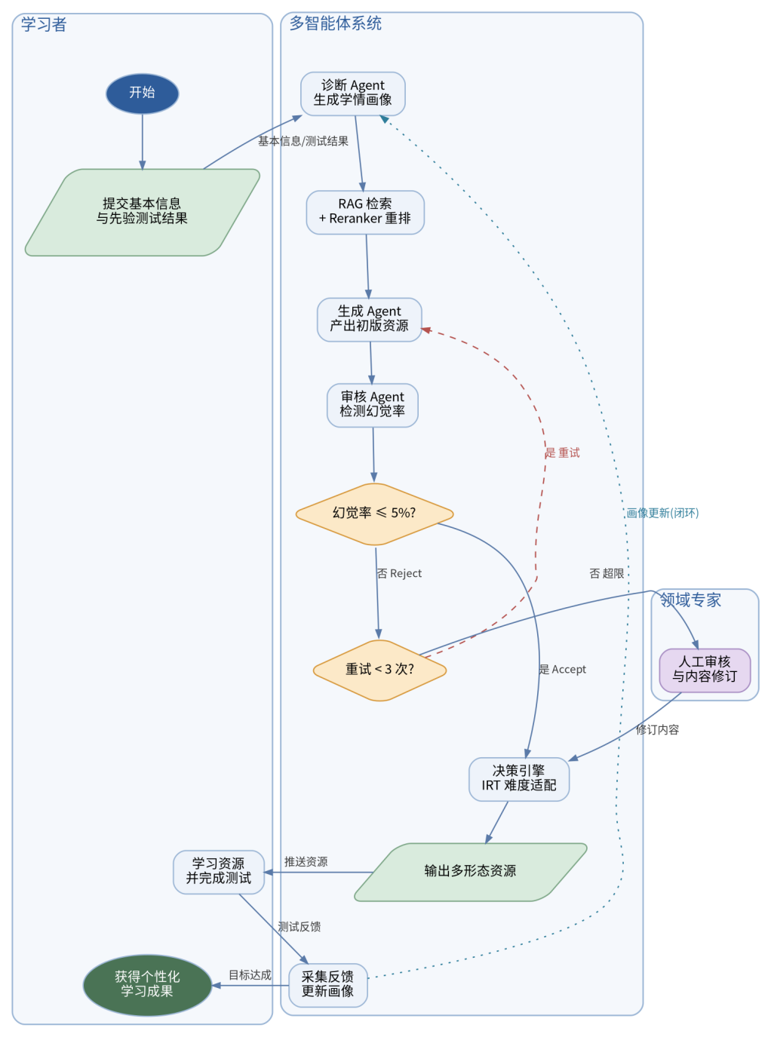
图 5-1 业务流程图（跨职能泳道图）
核心流程步骤如下：
- 学习者输入基本信息与先验知识测试结果
- 学情诊断 Agent 解析数据并计算知识点掌握率，输出结构化画像 JSON
- 领域知识生成 Agent 基于画像发起 RAG 检索请求，经混合检索与 Reranker 重排获取 Top-3 Context
- 生成 Agent 产出初版教学资源，内容审核校验 Agent 对照知识库原文检测幻觉
- Workflow Controller 判定：幻觉率 ≤ 5% 则 Accept，进入动态决策引擎；> 5% 则 Reject 触发重试（最多3次）
- 超过最大重试次数触发人机协同，转交领域专家人工审核
- 决策引擎按 IRT 算法适配难度并输出多形态资源，采集用户反馈回写画像，完成闭环

5.2 功能流程图（Function Flow）
功能流程的设计以构建逻辑闭环为核心目标，旨在全面且系统地描述整个智能体协作链路的运行机制。该流程完整涵盖问题诊断、信息检索、内容生成、结果验证及最终决策等关键节点，并明确界定各节点间的调用关系与数据流转路径。在流程中，系统将依据预设条件分支执行智能判断，例如在验证环节未通过时，可触发重试机制或自动降级至备用方案。同时，流程设计充分考量异常场景的处理，包括在特定条件下（如生成内容风险过高或决策置信度不足）自动中断流程并转入人工审核环节；在人工介入完成判断后，系统能够无缝恢复并从断点继续执行后续操作，确保在正常与异常全场景下均能实现端到端的业务闭环管理，具体流程结构如下图所示。
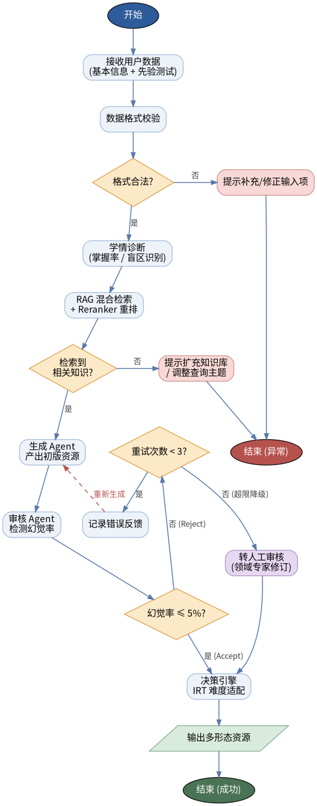
图 5-2 功能流程图（含异常分支与重试闭环）
对应的核心控制逻辑伪代码如下：
while retry_count < MAX_RETRY_COUNT(=3):
context = rag_engine.retrieve(profile.topic, top_k=10)
reranked = reranker.rerank(context, top_k=3)
draft = generator_agent.generate(profile, reranked)
result = critic_agent.validate(draft, reranked)
if result.hallucination_rate < 0.05:
return decision_engine.adapt(draft, profile) # Accept
else:
retry_count += 1
generator_agent.receive_feedback(result.errors) # Reject → 重试
# 超过最大重试 → 人工审核 / 降级处理
return human_review_or_fallback(profile)

5.3 页面流程图（Page Flow）
从用户视角描述页面间的跳转关系、触发动作及交互逻辑，连接线上标注操作动作（登录、提交、查看、返回等），覆盖核心页面与返回循环路径，如下图所示。
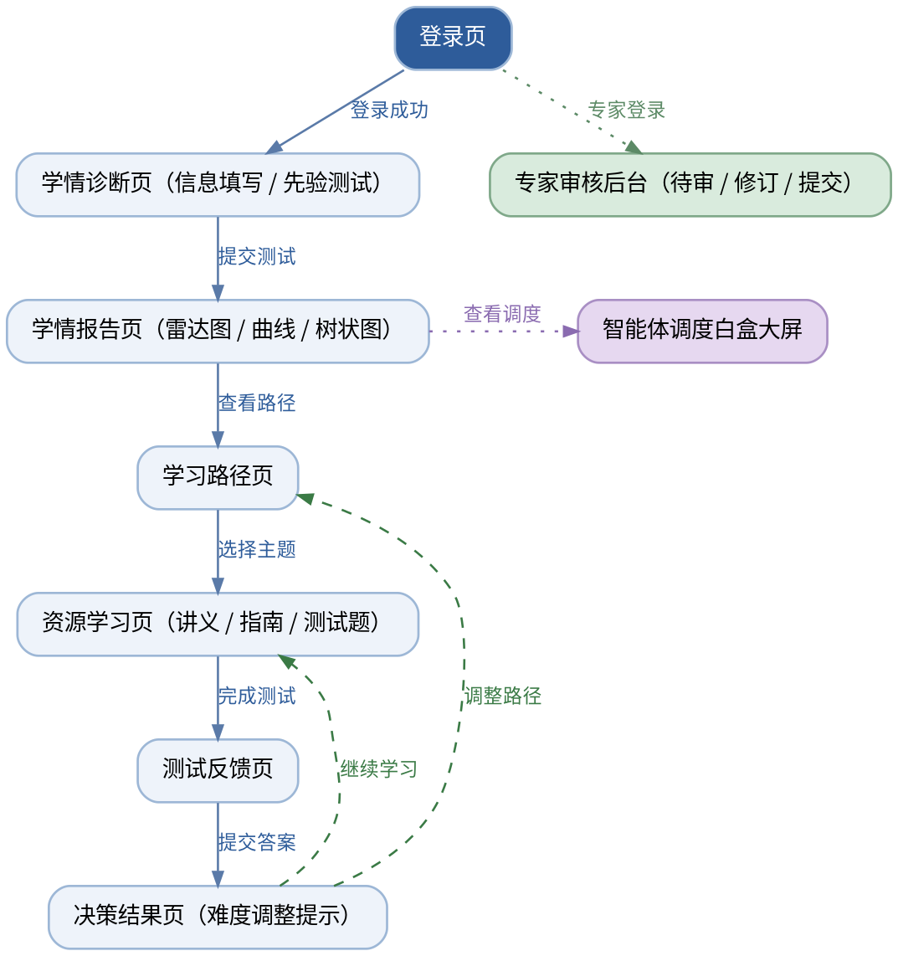
图 5-3 页面流程图（含触发动作与返回循环）
覆盖的核心页面与跳转说明：
- 首页/登录页 → 学情诊断页（信息填写、先验测试）
- 诊断页 → 学情报告页（盲区雷达图、难度匹配曲线、学习路径树状图）
- 学习路径页 → 资源学习页（讲义/指南/测试题的 Markdown 与交互渲染）
- 资源学习页 → 测试反馈页 → 决策结果页（难度调整提示）
- 智能体调度白盒大屏（实时展示 Agent 协同状态，独立监控页面）
- 专家审核后台页（待审核任务列表、内容修订、审核提交）

6 功能规划与模块划分

6.1 模块化原则
遵循高内聚、低耦合原则，模块独立、接口清晰、可复用、可扩展。各核心模块职责边界明确，模块间通过标准化的 JSON 数据契约与 Agent 通信协议交互。
模块 | 职责范围 | 输入边界 | 输出边界 | 依赖模块
对话式画像构建 | 学习者能力诊断与画像生成 | 用户交互数据 | 结构化画像JSON | 无
多智能体资源生成 | 教学内容生成与校验 | 画像JSON+知识库 | 多形态资源 | RAG模块
RAG检索增强 | 知识检索与幻觉抑制 | 查询主题 | Top-3 Context | 向量数据库
动态决策引擎 | 难度适配与路径规划 | 资源内容+画像 | 适配资源序列 | 画像模块
学习评估系统 | 学习效果验证与反馈 | 用户测试结果 | 更新画像 | 画像模块

6.2 系统模块划分
- 学情画像模块：先验测试解析、掌握率计算、盲区识别、画像动态更新
- 多智能体协同模块：诊断 Agent、生成 Agent、审核 Agent、Workflow Controller 协同编排（LangGraph DAG 状态机）
- RAG 检索模块：文档切片、混合检索（Dense+Sparse）、Reranker 重排、Metadata 过滤
- 动态决策模块：IRT 难度适配、降维解释、启发式进阶、反馈闭环处理
- 路径规划模块：基于知识图谱的最优学习序列规划与可视化导航
- 评估溯源模块：学习效果评测、高保真知识溯源、来源覆盖率统计
- 前端可视化模块：调度白盒大屏、学情报告图表、多模态资源渲染
- 系统支撑模块：会话与长记忆管理、异步任务队列、数据脱敏拦截、成本控制与安全护栏

6.3 功能树状结构
系统功能依据“一级功能域→二级功能模块”的层级结构进行组织与划分，整体形成清晰的树状功能架构，其具体结构关系可通过下文附图直观呈现。
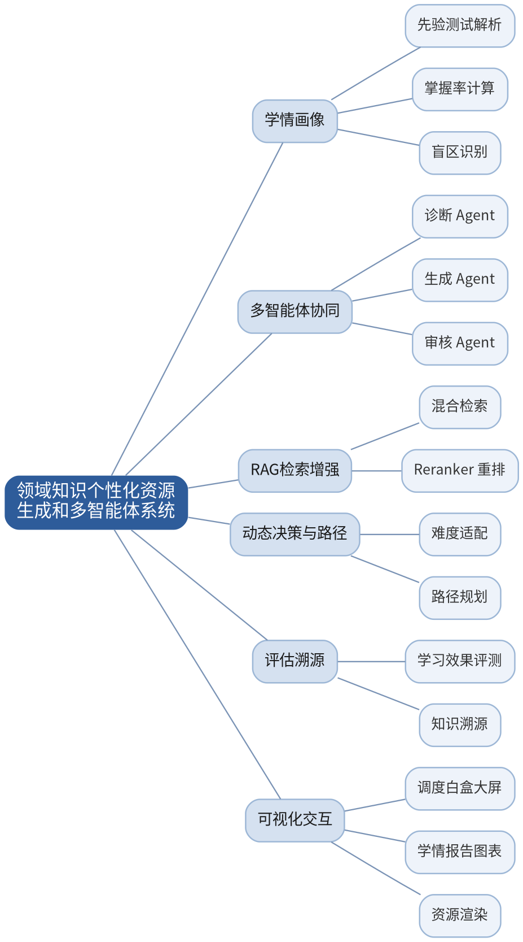
图 6-1 系统功能树状结构图

7 系统用例（Use Case）说明

7.1 用例1：学情画像构建
用例名称：学情画像构建（先验诊断）
参与者：学习者、学情诊断 Agent
基本流：
学习者首先在系统界面中填写其个人基本信息，具体包括其最高学历背景、所学或相关的专业领域，以及当前明确的学习目标与期望。随后，学习者需要完成一份针对先验知识的标准化测试，该测试覆盖多个关键知识点模块；测试完成后，学习者提交其在各个知识点上获得的详细得分数据。
系统在接收到完整的测试数据后，自动调用后台的学情诊断 Agent。该 Agent 将基于输入数据执行核心计算与分析，具体包括：计算学习者对各知识点的掌握率百分比，精准识别其知识体系中的薄弱环节与认知盲区，并综合评估其当前的整体能力水平。
分析完成后，系统向学习者返回一份结构清晰、内容详尽的学情画像报告。该报告不仅包含学习者的总体能力等级评定，还详细列出了其知识强项与弱项的具体分布，对已识别盲区按需优先处理的顺序进行了优先级排序，并基于以上分析生成个性化的后续学习路径推荐。
异常流：
当系统监测到学习者提交的测试答案存在必填字段未填写的情况时，将立即触发弹窗提示。该提示明确告知用户尚未完成的必填项目，并要求其补充完整所有必填内容后，方可继续后续操作或提交。
若系统在数据校验过程中发现学习者输入的信息格式与预设Schema规范不符，例如在应填写数字的得分字段中输入非数字字符，系统将返回详细的Schema校验错误报告。报告中不仅列出具体格式问题，还提供易于理解的修正指引，以协助用户依据规范要求重新输入格式正确的数据。
当系统调用大型语言模型（LLM）服务执行深度内容分析时，若出现服务端连接失败、响应超时或内部程序错误等异常状况，将向用户展示“服务暂时无法使用”的友好提示，并主动建议用户稍作等待，间隔一段时间后重新尝试操作，以确保服务恢复后可顺利使用。

7.2 用例2：多智能体资源生成
用例名称：个性化学习资源生成
参与者：学习者、生成 Agent、审核 Agent、领域专家
基本流：
学习者依据个人画像自主选定目标主题、资源类型及难度等级后，系统启动RAG混合检索机制，通过多维度检索获取相关材料，并经Reranker模型实施精细化重排，最终筛选出相关性最高的前3项上下文内容。生成Agent基于上述上下文内容生成初步资源版本，随后由审核Agent对生成内容进行严格检测，评估其幻觉率。若幻觉率未超出5%，系统将通过决策引擎开展难度适配，确保资源与学习者能力相匹配，并输出最终资源及完整的知识溯源信息。学习者完成相关测试后，系统采集其学习反馈数据，并依据该数据动态更新学习者个人画像，以持续优化后续学习推荐及资源适配流程。
异常流：
当幻觉率超出5%的预设阈值时，系统将自动启动重试机制，生成Agent接收错误反馈后重新执行内容生成流程。若重试次数累计达到最大限制（即3次），系统会将该任务移交至相关领域专家进行人工审核，以实现人机协同处理。若知识库内不存在匹配内容，系统将提示用户扩充知识库或调整查询主题，确保后续查询操作能够获取有效信息。

8 数据需求与库表设计概要

8.1 数据模型（ER 图）
为实现不同类型数据的专业化存储与高效管理，系统采用“三库异构”存储架构。其中，PostgreSQL关系型数据库负责存储结构化的用户画像与学习行为记录；Milvus向量数据库专门用于存储经切片处理的知识库内容所对应的向量化表示；Neo4j图数据库则承担复杂领域知识图谱的存储任务。下图清晰展示了该架构中的核心实体及其相互关系，蓝色标识的实体归属于关系数据库，绿色标识的实体归属于向量数据库，棕色标识的实体则归属于图数据库。
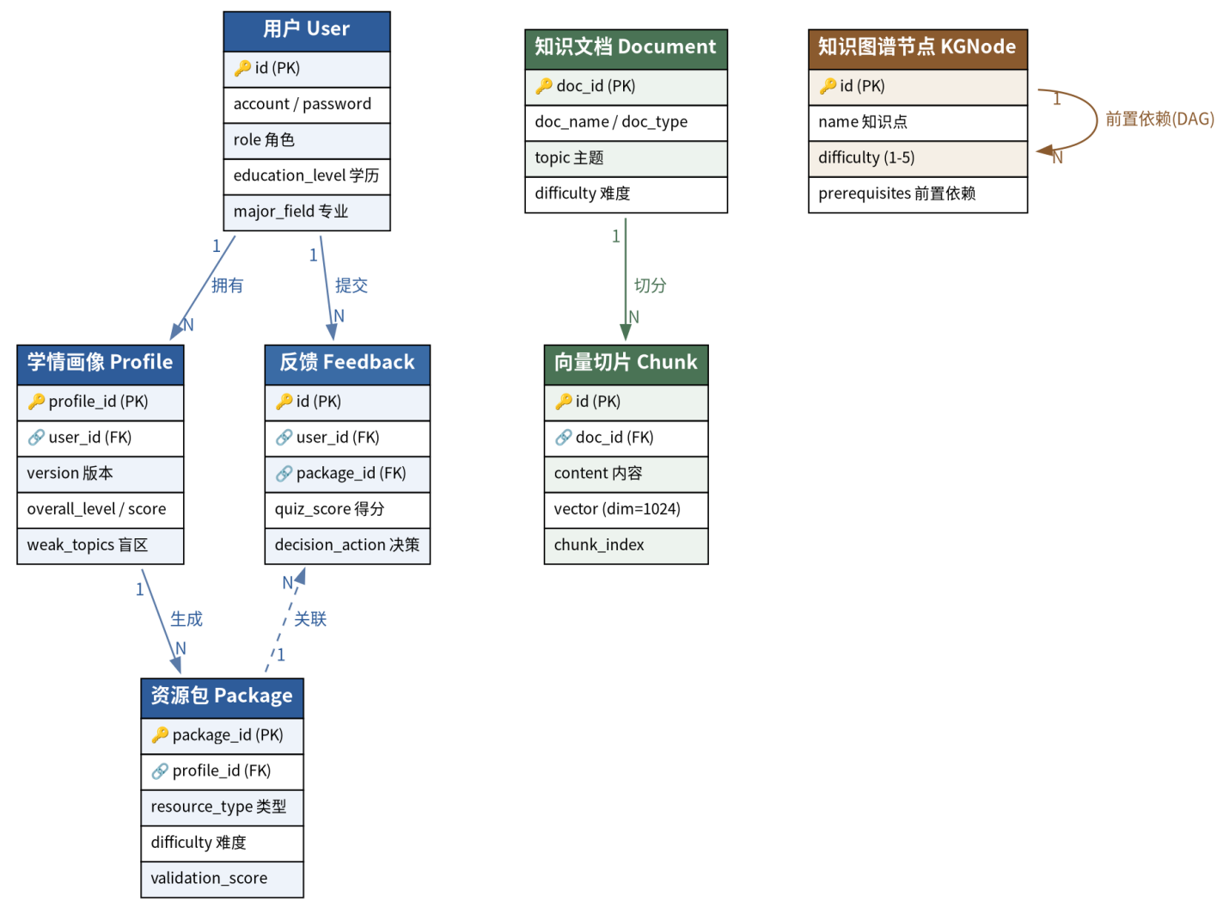
图 8-1 系统数据实体关系（ER）图
核心实体关系说明如下：
- 用户（User）与学情画像（Profile）：一对多（画像版本随学习过程动态迭代）
- 用户（User）与学习记录/反馈（Feedback）：一对多
- 画像（Profile）与生成资源包（Package）：一对多
- 知识图谱节点（KG Node）之间通过前置依赖（prerequisites）构成有向无环图
- 知识库文档（Document）与向量切片（Chunk）：一对多

8.2 主要数据表与集合

8.2.1 关系数据库（PostgreSQL）主要表
表名 | 主要字段 | 说明
user（用户表） | id, account, password, role, education_level, major_field, create_time, status | 用户基础信息与身份
profile（学情画像表） | profile_id, user_id, version, overall_level, overall_score, weak_topics, generated_at | 动态学情画像
package（资源包表） | package_id, user_id, profile_id, resource_type, difficulty, validation_score, generated_at | 多形态生成资源
feedback（反馈记录表） | id, user_id, package_id, quiz_score, completion_pct, decision_action, time | 测试结果与决策反馈
review_queue（人工审核表） | task_id, user_id, content, retry_count, status, reviewer_id, approved, reviewed_at | 人机协同审核队列
system_log（日志表） | id, user_id, agent, operation, duration_ms, ip, time | Agent全链路操作日志

8.2.2 向量数据库（Milvus）知识库集合
知识库向量集合（knowledge_collection）的核心字段定义如下：该集合包含主键字段id，其数据类型为VARCHAR，用于唯一标识集合中的每条记录。另设content字段，用于存储经切片处理的文本内容，最大长度限制为8000字符，以确保可容纳足量信息片段。此外，包含关键的vector字段，数据类型为FLOAT_VECTOR，维度固定为1024，该向量表示对应由bge-large-zh模型生成的嵌入向量，用于实现高效的语义相似度计算与检索。同时，该集合支持基于强类型Metadata的过滤机制，相关过滤字段已明确包含于集合定义中。
字段 | 类型 | 说明
difficulty_level | VARCHAR(20) | 入门|初级|中级|高级|精通
topic | VARCHAR(100) | 知识点主题
doc_type | VARCHAR(50) | 教材|论文|技术文档|实操指南
doc_id | VARCHAR(64) | 原始文档ID
chunk_index | INT64 | 切片索引
created_at | INT64 | Unix时间戳
向量索引：metric_type=COSINE，index_type=IVF_FLAT（nlist=1024）；标量字段采用 Trie 索引以支持检索过滤。

8.2.3 图数据库（Neo4j）知识图谱
知识图谱以知识点作为网络结构的基本构成单元及核心节点，各节点系统存储多项关键属性信息。具体属性包括唯一标识符（id），用于在全局范围内精准定位与区分各知识点；知识点名称（name），以简洁明确的术语描述该知识点的内容主题；难度等级（difficulty），通常量化为1至5级，数值越高表示该知识点的理解与掌握难度越大；以及前置依赖（prerequisites）这一关键属性，其作用是清晰且无歧义地定义和指明为有效学习当前知识点，学习者必须预先完成学习和掌握的其他知识点集合。各知识点节点并非孤立存在，而是通过有向边实现相互关联与连接。这些有向边的建立具有精确性，能够刻画和表征知识点之间严谨的逻辑关系，尤其是学习的先后顺序与依赖指向。由承载属性的节点与表征关系的有向边共同构成的有机整体，形成了结构化的知识图谱网络。该网络的核心应用功能为：系统可依据学习者个体当前的知识掌握状态（即已掌握的知识点集合）及其设定的特定学习目标，通过内置智能算法对知识图谱进行深度分析与高效计算，动态评估所有可能的学习路径，最终为每一位学习者量身定制并生成一条个性化且学习效率趋于最优的序列化学习路径规划。

9 修订记录与评审结论

9.1 修订记录
版本 | 修订日期 | 修订人 | 修订内容
V1.0 | 2026.05.XX | 项目组 | 初稿完成，确立多智能体架构与五大核心模块
V1.1 | 2026.05.XX | 项目组 | 补充非功能量化指标、API契约与测试用例
V1.2 | 2026.05.28 | 项目组 | 新增成本控制、安全护栏、合规章节，完善流程与数据设计

9.2 评审结论
本文档经项目组内部评审，需求完整、逻辑清晰、量化指标明确、无重大漏洞，可作为开发基准文档，准予通过评审并生效。

